## 专家视角 | 基于BIM技术的装配式建筑智慧建造

来源:建筑工业化装配式建筑网 2019/3/5

链接: <https://mp.weixin.qq.com/s/3e6JvynIapEAn8ptGPvRUw>

2017年住房城乡建设部和国务院办公厅印发的相关政策，明确提出：要推广应用BIM技术，全面推进装配式建筑的绿色化发展，提升建设项目全生命周期的科学管理水平，即智慧建造。杨宝明早前提出过“智慧建造”的概念，笔者认为，装配式建筑智慧建造的内涵可概括成是集绿色化和智能化于一体的建造过程。国外部分发达国家已着手于探索绿色建筑，并形成基于各自国情的评价体系、认证方式及政策手段；我国根据能源、资源特色和建筑特点，颁布了《绿色建筑评价标准GB/T50378—2014》[1]；刘丹丹等[2]提出BIM软件间的相互配合以达到优化项目设计施工方案的目标；王爱兰等[3]通过BIM技术模拟CSI构件以避免返工和降低能耗；刘平等[4]、Irizarry等[5]和Porwal等[6]探索BIM技术的交互性及其于建设项目供应链信息流中的应用；王巧雯等[7]和胡延红等[8]探讨BIM协同平台以实现项目各阶段及各参与方高效协同管理上的价值；彭书凝等[9]结合中国建设工程BIM大赛，重点分析BIM在装配式建筑建造的应用亮点；齐宝库等[10]根据浦江基地保障房项目，总结BIM应用于装配式建筑建造中的不足。

综上所述，国内外众多学者主要就如何实现绿色建筑或如何通过BIM技术优化装配式建筑建造过程等问题进行了分析与探索，但仍未见如何基于BIM技术实现装配式建筑绿色化与智能化集成智慧建造的相关研究报道。目前，传统建造模式下的装配式建筑尚有许多弊端，诸如预制构件精细化管理复杂；建造产业链体系化不完善；“四节一环保”的发展也存在瓶颈等。因此，如何实现装配式建筑智慧建造已成为建筑业的一个重点研究主题。本文将通过介绍装配式建筑运用BIM技术执行绿色建筑方案和智能化建造过程，同时列举三个借助BIM技术建设的装配式建筑案例，总结出一些对实现装配式建筑智慧建造具有参考价值的结论。

**1  基于BIM技术的装配式建筑绿色设计**

 绿色设计是装配式建筑向绿色化方向发展的基础。运用BIM技术，实现装配式建筑的绿色设计，关键在于BIM平台搭建和BIM数据生成。

**1.1**

**搭建BIM绿色化平台**

BIM贯穿于整个项目建设周期，装配式建筑即包括设计、生产、建造、运营维护的全生命过程。装配式建筑绿色化的过程需要一个技术平台来完成方案设计，诸如建筑抗震分析、建筑性能分析、建筑能耗分析、可视度分析、疏散分析以及舒适度分析等。BIM可搭建平台，将三维建筑模型导入绿色建筑设计分析软件，模拟计算日照、自然采光与通风、噪声防治、室内温湿度等（如图 1所示），促进实现装配式建筑的绿色化。

**1.2**

**基于BIM的数据快速生成**

BIM其完整而准确的数据及可视化特征也为绿色化装配式建筑设计提供一体化的解决方式，设计人员可快速收集绿色分析所需的三维模型，包括几何数据、造价、进度等信息，从而更快、更准确地进行绿色建筑设计。引入BIM，即可快速根据当地气候和地理位置等信息，在建设项目前期，综合考虑绿色建筑设计的组成要素，如文献[11]，基于BIM技术的建筑采光分析：通过BIM软件(Revit)搭建某装配式建筑模型，选取其中一典型功能房间作为研究对象，将室内工作平面定义成13×10的点矩阵，接着选择一年8个具有代表性的工作日，包括6月22日立夏节气，进行晴天模式下室内工作面点的照度计算，并对计算数据进行分析，得出晴天天然采光分布规律。如此仿真操作，可最大限度地还原实体建筑的周边环境情况，为绿色建筑方案设计提供数据支持，同时为采光分析提供样本参照。

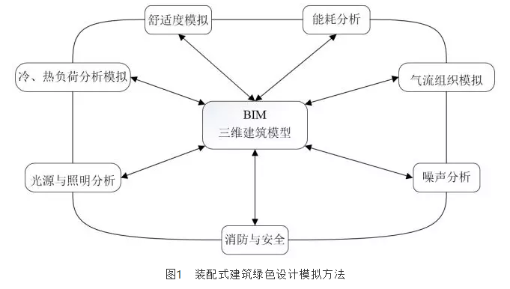

图1   装配式建筑绿色设计模拟方法

**2  基于BIM技术的装配式建筑智慧建造**

按照计算机技术的发展脉络，可将装配式建筑的建造过程划分为人工时代、键盘时代和集成时代。BIM技术可使项目全生命周期各专业、各阶段和各参建方的数据得到有效集成，使得传统的项目建设模式向基于BIM的项目集成建设模式转变，如图2所示，以达到装配式建筑智能化管理的目标，其关键技术如下：

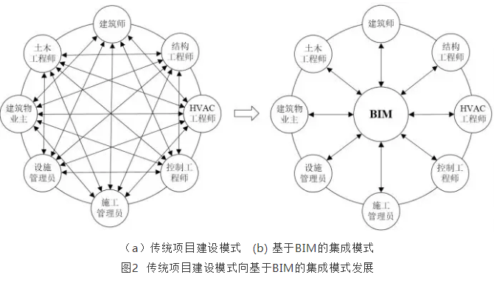

**2.1**

**设计方案优化**

碰撞检测：以BIM装配式建筑各专业模型（包括建筑模型、结构模型、水暖电模型、施工场地模型）为核心，进行同专业内不同构件的硬碰撞、不同专业间构件的软碰撞、不同吊装机械作业的动态碰撞等碰撞检查。将碰撞检测报告结合BIM多专业模型,按照“检测→优化→再检测”的思路，不断完善设计和施工方案，保证装配式施工的顺利进行。

深化设计：装配式建筑深化设计紧密联系设计、生产、安装阶段，需要BIM的可视化应用以提高整体设计效率。包括构件生产阶段和施工阶段的深化，首先依照建模规范采用BIM三维辅助设计，在BIM平台上构建钢筋、机电管线、预留孔洞、预埋件等多专业于一体的BIM综合深化模型，集成预制构件的全部属性信息后，完成碰撞检测、工程量计算、3D打印等核心技术。其次，施工阶段整合现浇预制模型，完成现浇节点深化后，利用BIM可视化技术提前模拟现场装配，避免预制构件与现浇连接节点位置碰撞问题的发生。

**2.2**

**施工进度优化**

利用BIM（BIM5D、Navisworks等软件）建立与进度结合的4D施工模型模拟施工，不断优化施工组织设计；同时实时跟踪计划施工与实际施工的进度偏差、资源计划偏差，经过对比分析策划最优施工方案，不断优化调整，在保证质量情况下进一步提升工厂、现场的施工进度，通过BIM技术将装配式建筑进度优势发挥到淋漓尽致。

不仅仅对整个项目的进度进行模拟分析，对于一些复杂节点的支撑措施、吊装埋件等模拟施工，可辅助施工人员现场安装，提升施工作业水平[12]。

**2.3**

**监理控制系统**

目前，对于装配式建筑的监理一方来说，存在着很大的一些问题，诸如资料冗杂造假、信息滞后、对大量装配式构件验收不规范等。这些问题导致监理单位无法正常发挥作用，易引发工程质量安全事故。

BIM可改变这一现状，基于BIM模型，经二次开发后，可形成一套装配式建筑监理控制系统。它具备整合项目各参与方和项目各阶段数据的信息平台功能，数据库具有完整性和准确性。各参与方的核心人员都拥有访问该数据库的权限，可以基于此掌握工程的进度和数据并完成动态管控，实现监理工作的可视化和智能化互动，构建完善的BIM监理控制体系。

**2.4**

**“BIM+”技术**

BIM+3D打印：通过提取复杂的预制构件BIM模型，结合3D打印技术以360°全视角展示，提供施工人员脱离CAD图纸或电子设备的技术指导等。

BIM+无人机：基于BIM技术，配备无人机，主要应用于场地布置、分析、规划、土方的调度优化和道路选线，不仅能够加快施工进度、降低造价，还能提高施工现场管理水平和施工质量。

BIM+智能监测：监测人员在BIM二次开发软件中赋予监测点变形数据、分析结果、坐标、构件信息等，再结合物联网技术制作成二维码或引入RFID技术。现场人员通过扫描，迅速获取监测点的所有相关信息。

BIM+VR：基于BIM模型，结合VR技术构建虚拟化展示，提供交互性设计和可视化形象。

BIM+RFID：利用RFID芯片关联BIM数据模型与预制构件的生产，用于构件的制作、运输、入场、存储、吊装施工等方面，实现构件生产集约化管理。

**2.5**

**协同管理**

装配式建筑智能化建造的核心在于建造过程的“集成”，实现“集成”的重中之重是协同管理[13]。BIM应用固然广泛有效，倘若未注重协同管理，也将无法推动装配式建筑各环节、各参建方的有机结合，无法促进装配式建筑的智慧建造。

如何整合出完整的装配式建筑产业链是推动智慧建造过程中一道难题。目前，在建筑行业中已有一些较成熟的BIM协同管理软件，诸如，广联达BIM5D和ITWO5D。在预制构件生产前，引入BIM技术，综合考虑设计、制作、安装的需求，通过BIM模型提前虚拟施工实际制作安装过程，包括设计协调、制作过程模拟、安装施工模拟等，发现所有可能出现的问题，并依次提前解决。实际生产安装时，结合互联网、数控机床等技术和设备，信息跟踪和自动化生产制作安装过程，提高构件制作、装配施工的精确度，其基本流程如图 3所示。

同时，装配式建筑的众多参建方之间的信息交互复杂、资源整合低效等也是实现装配式建筑智慧建造的另一难题。把基于IFC标准的BIM模型数据库、可视化的编辑平台以及众多BIM专业化应用软件，集成于BIM协同管理软件中，利用云技术根据设置好的分工规则，合理分配各参建方各自的管理权限，对访问或修改BIM协同平台数据进行规范化管理，互查互检，可保证信息流的通畅准确、及时共享。

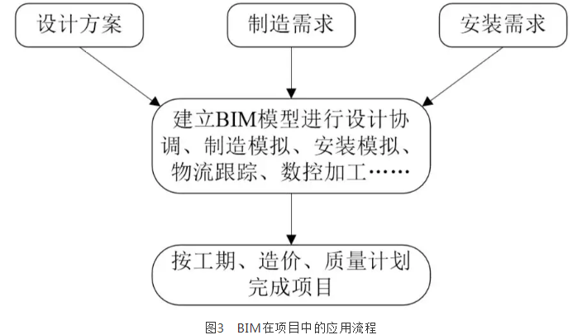**3  案例分析**

**3.1**

**装配式幕墙——厦门天语舟雷达工程**

不单是简单规则的建筑幕墙表皮可进行工厂化生产和装配化施工，复杂的建筑幕墙表皮也可以实现。如厦门天语舟雷达工程，位于福建省厦门市，建筑高度将超过400m，占地约10万m2，总投资2.7亿元，是厦门市气象现代化四大项目之一。其采用550种双曲面板实现复杂的船状外型，GRC面板定位点坐标如图 4所示。

本项目基于BIM技术，建立与现场完全吻合的结构模型，对幕墙单元进行深化，确保复杂的建筑造型能完整体现。模拟幕墙安装，提前解决幕墙与土建及钢结构之间的冲突，保障施工安装能顺利进行。利用优化的幕墙单元，生成幕墙构件清单，并以计算机下料、工厂加工制作的方式，控制幕墙成本投入，实现幕墙从表皮划分→工厂加工→现场安装的全方位信息化管控。

**3.2**

**预制拼接沉井式智慧地下停车库**

为解决老旧小区、商业街区、办公服务区、城市公共交通配套服务区停车难问题，厦门中铁科建研究出一种实用创新型专利技术，基于BIM技术的“一种预制拼接沉井式智慧地下停车库建造方法”，能够合理利用城市边角地块，开发建设停车库。

车库筒体内布局(图5)：筒体地上1层为停车门亭，地下分成5层停车层，每层10个车位，单个车库共50个车位。采用全预制方式，利用BIM技术，实现设计、构件拆分、制作、吊装集成化，预制率36%。

停车架正中央是一套集平移、升降、360°旋转功能为一体的停车设备，通过BIM+互联网信息技术将收费系统、存取系统、搬运系统、控制定位系统等于一体化智能管理系统，并统一接入区域停车信息管理平台，与动态交通信息联网共享数据，做到停车信息联网联控。该预制拼接沉井式智慧地下停车库具有如下优点：1）绿色环保、节能、节材、节地；2）工期短，成效快、安全性高；3）占地面积少，适应范围广；4）设备先进，智能化集成高，存取车便捷。

**3.3**

**装配式钢结构——厦门中心大厦**

厦门中心大厦工程总建筑面积约61万m2，由4座写字楼和2座酒店共同组成，其中写字楼和酒店为连体结构，建筑高度最高达163m。结合该工程介绍BIM技术在装配式钢结构建筑建设中包括土建、钢结构和机电三大专业，7大版块的21项核心应用，并获得全国BIM技术应用一等奖，如图6所示。

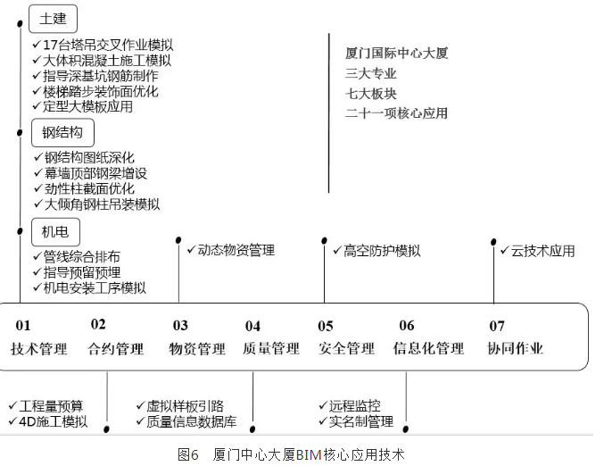

下面列举BIM应用过程中的设计难点及亮点：

（1）“管线综合排布”主要通过Revit对各专业进行管线综合排布，解决碰撞、净空等问题达上百项，保证泵房、走道等位置排布合理美观，见图7（a）。

（2）“大倾角钢柱吊装模拟”是利用专业的BIM设计软件为项目创建精确的数字化模型，在直观的3D环境下分析、优化，并为异型构件创建施工定位图，根据模型进行工程量统计。由于钢柱倾斜角最大约61°，分三层多步向外倾斜，可利用MIDAS软件对结构进行施工阶段模拟分析，确保了施工方案安全可行，见图7（b）。

（3）“17台塔吊交叉作业模拟”主要是采用BIM技术有效组织塔吊运力，避免群塔碰撞，起到了良好效果，见图7（c）。

（4）“动态物资管理”主要运用BIM技术与施工进度计划相结合，导出计划所需的动态物料清单，快速获取某进度区间物料工程量，实现限额领料，见图8。

(a)  基于BIM的管线综合排布

(b)  大倾角钢柱

(c)  群塔作业

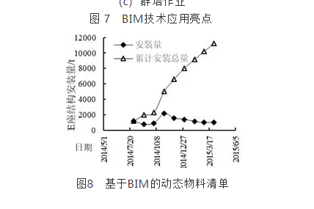

**4 结论与展望**

本文主要从两方面探索装配式建筑如何实现智慧建造：

（1）通过BIM技术，实施绿色化设计，促进节能减排，最大程度地实现“四节一环保”，推动装配式建筑更加绿色低碳。

（2）运用BIM技术，整合装配式建筑各阶段和各参建方的资源，在BIM协同平台上进行综合和优化，同时基于BIM技术，提升施工各阶段的精细化管理水平，促进装配式建筑的建设过程更加智能化。

BIM技术与装配式建筑的结合已不单是三维模型和漫游动画的展示，它成功标志了一种全新的建造方式。它的发展不仅是为了提高装配式建筑质量，更是为了实现满足全球建筑业的潮流方向。当然，就目前BIM的现状，硬件、人才和技术尚不够成熟。但随着建筑业对BIM的认识逐渐深刻，对软件和技术坚持开拓创新，结合理论实践脚踏实地发展，BIM将是装配式建筑实现智慧建造最强有力的手段之一，装配式建筑即将全面进入智慧建造时代。